МАСТЕР открыл самую яркую сверхновую звезду 2009 года!
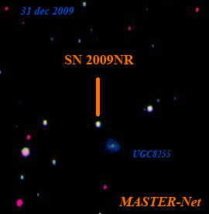
В конце прошлого года завершено строительство первой российской роботизированной сети оптических телескопов МАСТЕР. Самая дальняя (от Москвы) наша точка пока находится в Благовещенске. Пока телескоп работает в тестовом режиме. Но уже пошли открытия! Во-первых, еще в ноябре 2009 года телескоп МАСТЕР в Благовещенске первым в мире навёлся на два гамма-всплеска. Получены были важные пределы на оптическое излучение самых мощных взрывов во Вселенной, которыми сопровождается образование черных дыр.
А совсем недавно (22 декабря) в Благовещенске открыта самая яркая сверхновая звезда прошлого года! Ее звездная величина приближается к 13-ой звездной величине.
6 января опубликована научная телеграмма Международного Астрономиченского Союза в которой сверхновой было присвоено имя SN 2009nr. Сверхновая имеет тип Ia – это означает, что ее можно использовать для поиска темной энергии.
Как происходит открытие на робот-телескопе? Телескоп сам автономно проводит обзор неба, обрабатывает изображения и выдает список, не отождествленных с известными объектов. Далее человек (профессор, кандидат, студент, школьник) по Интернет проверяет этот список и сообщает в Международный Астрономический Союз. В данном случае открытие по Интернет совершил студент Павел Балануца из Москвы (кстати, это его уже вторая сверхновая).
Подключайтесь!
Примечание. Проект МАСТЕР развивается четырьмя университетами России и Московским Объединением "Оптика": МГУ (Москва), Уральским университетом, Иркутским университетом и Благовещенским педагогическим университетом.

